МІНІСТЕРСТВО ОСВІТИ І НАУКИ УКРАЇНИ

Українська академія друкарства

Кафедра комп’ютерних наук та інформаційних технологій

**Звіт**

до лабораторної роботи № 3

«Редактор формул Equation Editor»

**з дисципліни «Основи інформаційних технологій видавничої сфери»**

Виконала:

ст. гр. ІСТ-11

Середа Мар’яна

Прийняв: Тимченко Олександр Володимирович

Львів-2021

**Мета:** Опрацювати типові операції з набору формул у редакторі формул Equation Editor. Виховувати бережливе ставлення до ПК.

Хід роботи:

Спершу мені потрібно запустити цей редактор формул. Для цього заходжу в вкладку «Вставка» і в розділі «Текст» обираю «Об’єкт». 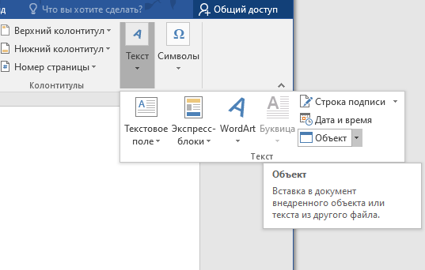

Натискаю і шукаю редактор. 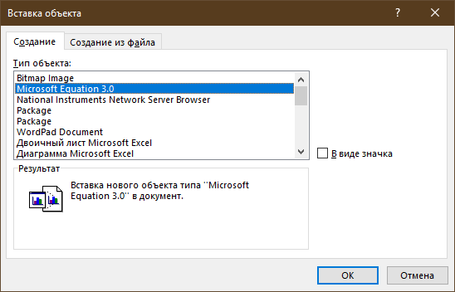

Після чого з’являється таке вікно: 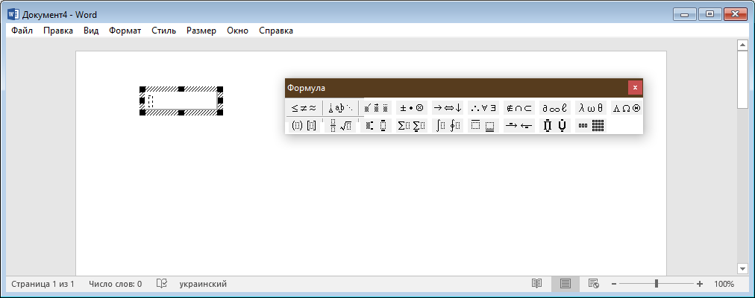

В лабораторній роботі зазначено, що потрібно змінити розміри різних елементів. Щоб змінити розміри елементів у формулі, заходжу в вкладку «Розмір» і «Визначити» На жаль, у мене програма російською мовою, тому у звіті буду перекладати все українською.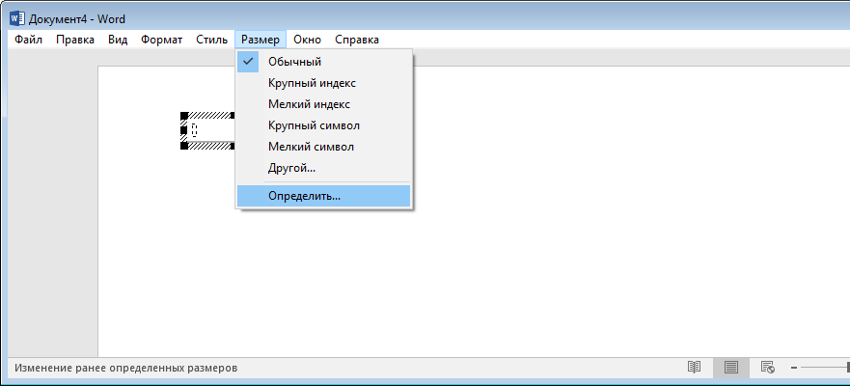

Потім у нас з’являється вікно, де можна змінити ці значення. Змінюю так, як зазначено в завданні. 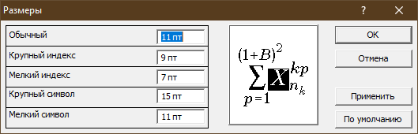

Щоб змінити інші значення, заходжу в вкладку «Стиль» і та саам кнопка «Визначити».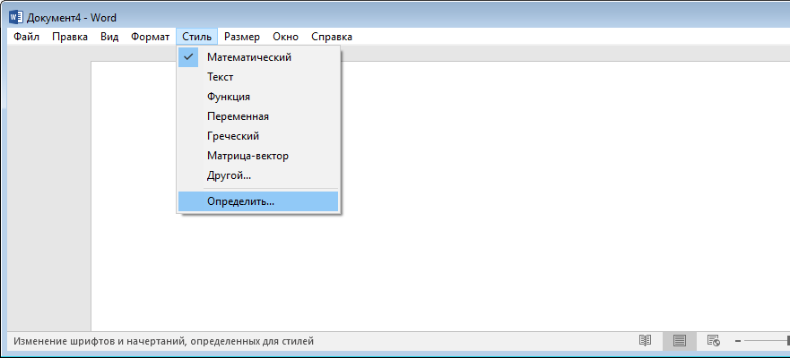

Змінюю значення на ті, які зазначені в завданні. 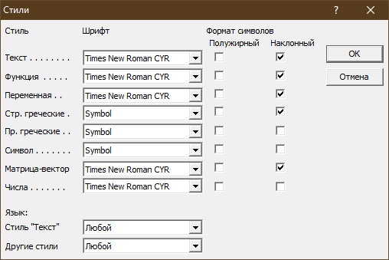

Тепер все готове до роботи. Все, що залишається тепер зробити – записати формули, згідно з завданням.

Користуючись різними вкладками і кнопками, записую формули.

Друга формула: 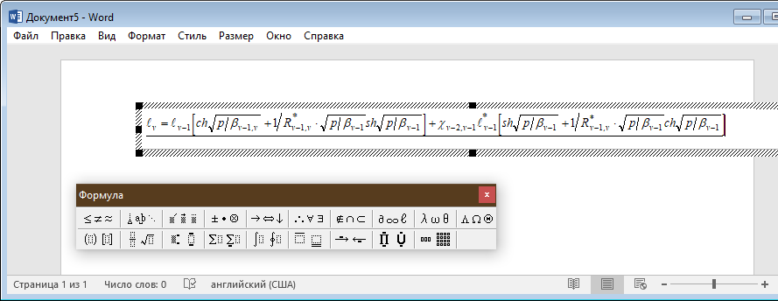

Четверта формула:

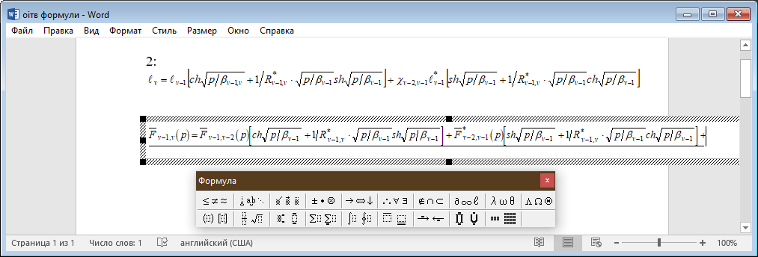

Чотирнадцята формула:

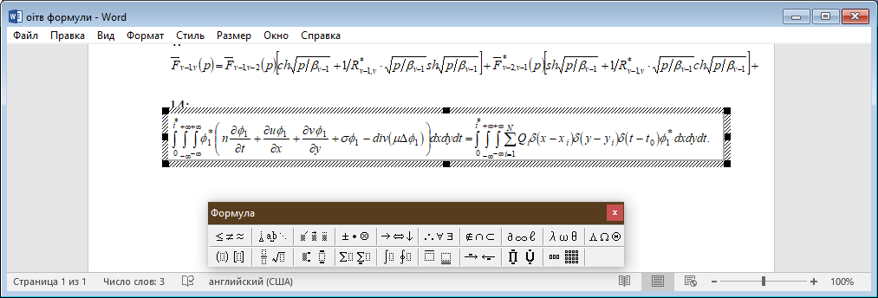

Двадцята формула:

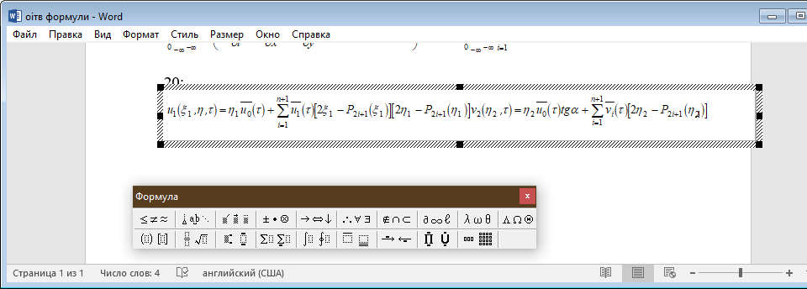

**Контрольні запитання**:

1. Які гарячі клавіші можна використовувати під час набору формул?

Наприклад, дріб можна ввести за допомогою CTRL+F, а дріб з косою лінією CTRL+/. Верхній і нижній індекси за допомогою CTRL+H і CTRL+L відповідно, а якщо і верхній, і нижній, то CTRL+J. Ввід грецьких букв можна полегшити вводом Ctrl+G і відповідника латинській літері.

1. Чи є актуальними зміни стилів та розмірів після виходу з Equation Editor до редактора Word?

Ні, тому що це все робиться в різних вікнах і формула не зберігається, як простий текст.

1. Як збільшити відстань між символами у формулах?

Виконується автоматично, але може задаватися також користувачем у діалоговому вікні «Інтервал» у вкладці «Формат».

1. Як застосовують стилі до окремих елементів формул?

Потрібно виділити фрагмент і змінити його стиль.

Скріншот виконаної роботи:

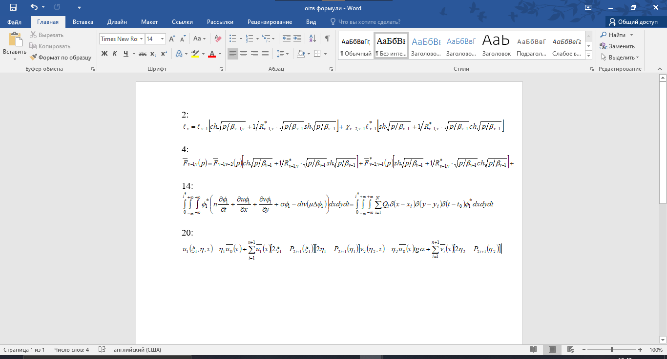

Висновок: Она цій лабораторній роботі я навчилась опрацювати типові операції з набору формул у редакторі формул Equation Editor.